**2021년 플레이데이터 빅데이터 엔지니어 양성과정 6기**

**Final Project 기획안**

**팀명: 집시**

**팀원: 이택근, 박유정, 유동국, 최낙원**

**제출일: 2021년 11월 2일**

**제출기관: 엔코아 아카데미**

**【 목차 】**

**­­­­­­­­­**

1. **개요**
2. 프로젝트 소개
3. 기간 및 참여인원
4. 실행계획
5. **주요 내용**
6. 주제 선정 이유
7. 목적
8. 사용기능
9. 개발환경
10. 기대효과
11. **요약 및 제언**
12. **개요**

**1. 프로젝트 소개**

wecamp는 '우리'를 뜻하는 we와 '야영을 하다'는 뜻을 가진 camp의 합성어이다.

개개인의 기호와 상황에 따라 선호하는 캠핑장이 다를 수 있다. wecamp는 이를 반영하여 전국에 있는 캠핑장에 대해 다양한 조건을 검색할 수 있는 필터링 조회 기능을 제공한다. wecamp는 기호에 따른 캠핑장 선택이 가능한 캠핑장 정보 제공 사이트이다.

**2. 기간 및 참여인원**

2021년 10월 12일부터 2021년 11월 2일까지, 약 3주 간 프로젝트 기간으로 갖는다. 10월 12일부터 22일까지 약 10일 간 프로젝트 관련 사이트 참조, 요구사항 명세서 정의, ER다이어그램 작성, 화면 정의서 작성 등 프로젝트를 개발하기 전 초석을 다지는 작업을 진행하고, 22일부터 본격적으로 개발을 시작한다.

프로젝트 구성원은 이택근(조장), 박유정, 유동국, 최낙원 총 4명으로로, 대면과 줌(Zoom) 서비스를 통해 프로젝트를 진행한다.

1. **주요내용**

**1. 주제 선정 이유**

환경오염과 자연의 향수 등으로 인해 캠핑의 인기는 2000년대 이후 꾸준히 증가해왔다. 캠핑의 인기가 증가함에 따라 캠핑시장도 활성화되었다. 여기에 코로나 19로 인한 거리두기가 시행되며 캠핑장이 비교적 안전한 실외 공간으로 인식되면서 캠핑족이 증가하고 덩달아 캠핑 산업도 급성장하고 있다. 통계청에 따르면 지난해 캠핑 인구는 700만명에 달하고, 시장규모는 4조원에 이른다.[1] 10년 전에 비해 10배 가까이 늘어난 수치다.

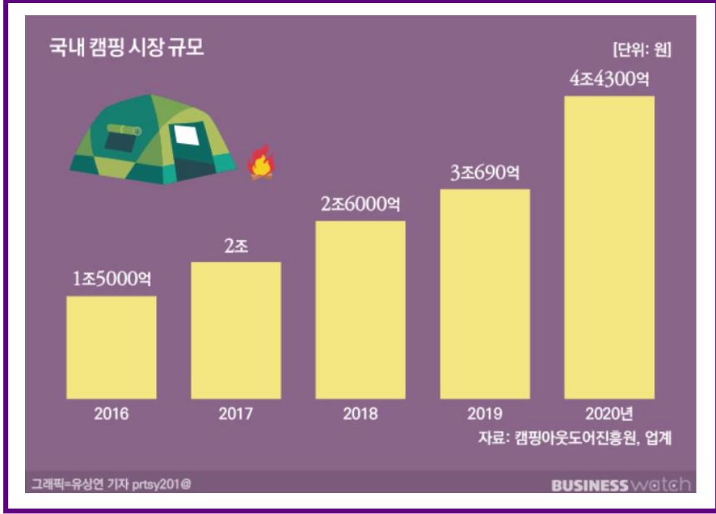[2]

[그림1] 국내 캠핑 시장 규모

캠핑장에 대한 수요가 증가함에 따라 캠핑장은 글램핑, 카라반과 같이 등 외형적인 모습 뿐만 아니라 차에서 숙박이 가능한 오토캠핑이나 반려동물과 함께 할 수 있는 캠핑 등 소비자들의 다양한 요구사항을 반영했다. 변화에 맞춰 캠핑장을 이용하는 사용자도 다양한 캠핑장의 종류를 본인의 기호에 맞게 검색할 필요성이 증가했다. 이러한 흐름에 맞춰 캠핑장의 여러 종류와 위치, 캠핑을 생각하는 날의 날씨, 게시판과 후기를 통해 캠핑장의 정보를 공유하는 사이트를 만들어 사용자에게 편의성과 정보를 제공하기 위해 캠핑장에 대해 종합적인 정보를 알려주는 것으로 주제를 선정하였다.

**2. 목적**

wecamp 사이트는 캠핑을 가고 싶어하는 사용자가 본인이 원하는 캠핑장의 종류와 위치 등을 검색하고 캠핑장에 대한 다른 사용자의 의견과 후기를 통해 얻은 정보를 통해 원하는 캠핑장을 찾는 것을 목적으로 한다.

캠핑장에 대한 예약은 캠핑장 상세조회 페이지에서 예약링크가 연결된 버튼을 통해 가능하다.

**3. 사용기능**

wecamp에 사용되는 기능은 캠핑장 조회, 초보자 가이드, 날씨 조회, 회원관리, 캠핑장 후기 등록 및 조회, 자유게시판을 통한 정보 공유, 좋아요를 통한 캠핑장 저장 기능 등이 있다.

캠핑장 조회는 공공데이터 포털에서 제공하는 고캠핑 API를 이용하여 캠핑장에 대한 지역별 조회(예. 서울시, 경기도, 송파구, 부천시 등)와 유형별 조회(예. 글램핑, 카라반 등) 그리고 입지별 조회(예. 산, 바다 등)가 가능하며 애완동물 출입 여부, 걷기 길, 단풍명소 등 캠핑장의 특징뿐만 아니라 캠핑장 주변 명소까지 검색할 수 있다. 또한 캠핑장 상세조회를 통해 선택한 캠핑장의 위치를 지도 기반으로 확인할 수 있고, 캠핑장의 구비 용품, 주변 명소, 시설 등을 확인할 수 있다.

초보자 가이드는 캠핑을 처음 시작하거나 캠핑에 대해 잘 모르는 사용자를 위해 캠핑을 하기 전 무엇을 준비해야 하는지 캠핑 전문가의 칼럼을 보여주어 사용자에게 캠핑에 대한 가이드를 제공한다.

날씨 조회는 위도와 경도 값을 이용해 해당 캠핑장의 강수확률, 기온과 같은 날씨 정보를 제공하여 사용자가 캠핑을 원하는 날짜의 일기 예보를 사전에 확인할 수 있다.

회원관리는 wecamp 사이트에서 로그인과 회원가입이 가능하며, 회원가입 시 아이디, 비밀번호, 이름, 이메일, 핸드폰 번호 5가지를 입력받아 데이터베이스에 저장하는 데 Security를 사용하여 비밀번호는 확인이 불가능하게 암호화되어 데이터베이스에 저장된다. 로그인은 wecamp에 등록되어 있는 회원이 로그인하는 것이 가능하고 소셜 로그인(구글, 네이버, 카카오) 또한 가능하다. 소셜 로그인을 통해 로그인을 한 회원은 wecamp 홈페이지 내에서 관련 정보를 변경할 수 없기 때문에 내 정보 변경과 회원 탈퇴가 불가능하다. wecamp를 통해 회원가입을 한 회원은 wecamp를 통한 내 정보 변경과 회원 탈퇴가 가능하다.

캠핑장 후기 등록 및 조회에서는 로그인 한 회원이 각 캠핑장에 대한 후기를 별점과 텍스트를 통해 등록할 수 있고, 본인이 작성한 후기는 마이페이지에서 확인할 수 있다.

자유게시판에서는 로그인한 회원 누구나 게시판에 글을 등록할 수 있고, 작성된 글에 대한 댓글과 대댓글(댓글에 대한 댓글)을 남길 수 있다. 자유게시판을 통해 사용자는 궁금한 점을 게시판을 통해 입력하고, 댓글을 통해 정보를 얻을 수 있다.

좋아요 기능은 캠핑장 상세조회에서 좋아요를 선택함으로써 사용자가 이 캠핑장에 대한 관심이 있다는 것을 보여준다. 좋아요를 선택한 캠핑장은 마이페이지에서 확인이 가능하기 때문에 사용자가 관심 있는 캠핑장을 다시 검색하는 것이 아닌 마이페이지에서 쉽게 확인할 수 있다.

[그림2] 요구사항 명세서

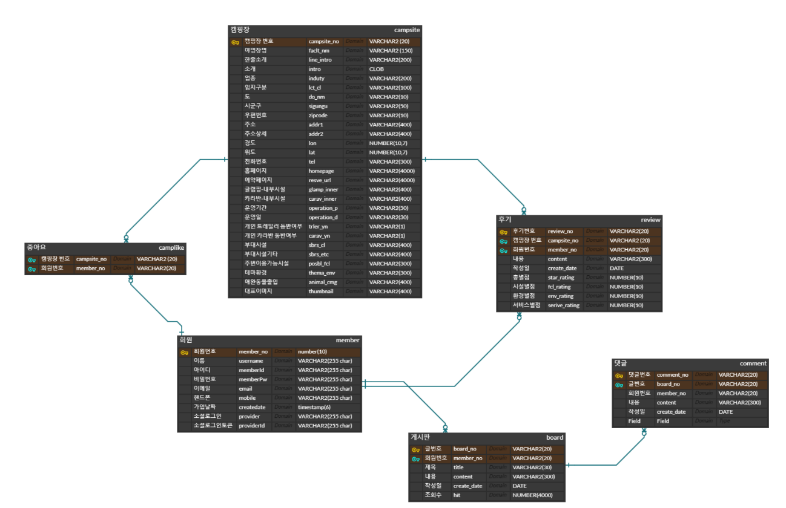

[그림3] ER다이어그램

**4. 개발환경**

wecamp는 스프링기반으로 만드는 사이트로 STS를 주로 사용하여 만들어졌다. 데이터베이스 개발환경은 SQL developer가 사용되었고, CSS 작업은 Visual Studio Code으로 이루어졌다. 소셜 로그인과 Security 회원가입을 위한 Spring Security가 사용되었고, 회원관리와 자유게시판에 JPA가 사용되었다, 화면출력하는 JSP를 구성하기 위해 JavaScript, CSS, Javascript, JSTL, Ajax 등이 사용되었다,

캠핑장에 대한 정보가 필요해 공공데이터포털에 “한국관광공사 고캠핑 정보 API”를 사용했고, 날씨에 대한 정보를 받기 위해 “Openweather 날씨 API”를 사용했다. 소셜 로그인을 위해 “카카오로그인API”, “네이버로그인API”, “구글로그인API”를 사용했고, 지도를 출력하기 위해 “카카오지도API”를 사용했다.

프로젝트 설계를 위해 Ovenapp, ERDCloud, Figma를 사용했고, 팀원간 협업을 위해 Notion, Git/Github, Source Tree 등을 사용했다.

**5. 기대효과**

wecamp를 통해 기대되는 효과는 사이트 이용자가 캠핑에 대한 정보를 받아 원활한 캠핑을 하는 것이다. 캠핑장을 예약하기 전 본인이 원하는 캠핑장을 검색하기 위해 원하는 위치, 캠핑장 형태, 부가시설, 날씨 등을 따로따로 검색하여 종합하지 않고, 사용자의 요구사항을 즉각적으로 검색할 수 있어 사용자가 원하는 캠핑장을 찾는 데 도움을 준다. 그리고 게시판과 후기 등을 통해 wecamp 사이트에서 제공하는 정보뿐만 아니라 다양한 사용자의 정보를 받을 수 있어 캠핑장 선택을 원활하게 한다. 궁극적으로 wecamp 사이트를 이용함으로 인해 많은 정보를 쉽게 얻고 그 정보를 통해 사용자가 본인의 기호에 맞는 캠핑장을 선택하게 하여 사용자의 캠핑에 대한 만족도를 높여 줄 것이다.

1. **요약 및 제언**

wecamp 사이트는 캠핑에 대한 수요와 캠핑산업의 규모가 커지는 시대의 흐름을 반영하여 캠핑을 하려는 사용자에게 캠핑장에 관한 정보를 제공하고, 이를 바탕으로 성공적인 캠핑이 될 수 있도록 도와주는 사이트이다.

사용자가 캠핑장을 예약하기 전에 해당 캠핑장에 대한 다양한 정보를 제공함으로써 캠핑장 선택에 대한 도움을 주는 사이트이기 때문에 wecamp 사이트를 통한 예약 및 결제는 불가능하다. (최근 이슈 된 야놀자의 이중계약 문제도 종종 발생하기 때문에 사이트 내에서 결제가 될 경우 오히려 사용자의 불편을 야기할 수 있다.)

사용자 관점에서 캠핑을 하려고 한다면 먼저 장소를 선정하고, 날씨를 확인한 후, 캠핑장의 유형을 찾고, 부가시설을 찾아서 다른 가고 싶은 캠핑장 목록을 먼저 생성할 것이다. 후에 이 목록에 있는 캠핑장을 검색하고 예약이 이뤄지는데, 이 일련의 과정 중 가장 오랜 시간이 드는 부분은 캠핑장 목록을 생성하기 전까지 일 것이다. wecamp는 이 과정에서 사용자가 최소의 노력으로 최대의 효용을 얻을 수 있게 하는 사이트로 캠핑장 조회가 주기능이다.

1. "갑질 캠핑장 리스트 좀" 코로나에 폭증하는 캠핑족, 민원 건수도 치솟았다, 매일신문, 2021.11.01 <https://news.imaeil.com/page/view/2021102514191256315>
2. '핫'해진 캠핑 시장, 넘어야 할 과제는, businesswatch, 2021.10.25 <http://news.bizwatch.co.kr/article/consumer/2021/10/25/0014>